Ht

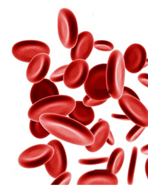

гематокрит

#### Нормы гематокрита

#### у мужчин 41-53%

#### у женщин 36-46%

#### у новорожденных на 20% выше, чем взрослого

#### у маленьких детей на 10% ниже, чем у взрослого

**Гематокрит** — показатель общего уровня эритроцитов, лейкоцитов и тромбоцитов по отношению к жидкой части крови - плазме.

Гематокрит (Ht) выражают в процентах к общему объему крови (тогда в анализах он обозначается в %), или в литрах на литр (л/л) — тогда он обозначается десятичной дробью. Например, 450 мл клеток в 1 литре крови = 0,45 л/л = 45 %.

#### Гематокрит выше нормы

1) Дегидратация (неукротимая рвота, диарея, чрезмерное потоотделение);

2) Патологические состояния, сопровождающиеся уменьшением объема циркуляции плазмы (ОЦП) (массивные ожоги, шок, перитонит и др.);

3) Первичные и вторичные эритроцитозы ([эритремия](http://www.med39.ru/article/blood/eritremia.html), хронические заболевания легких с дыхательной недостаточностью, пребывание на больших высотах, новообразования почек с усиленным образованием эритропоэтинов, поликистоз почек и др.).

#### Гематокрит ниже нормы

1) Гипергидратация (введение в сосудистое русло больших количеств жидкости, перед схождением отеков и т. п.);

2) Состояния, сопровождающиеся увеличением ОЦП (вторая половина беременности, гиперпротеинемия и др.);

3) Анемия.

|  |
| --- |
|  |